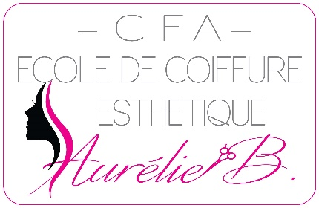

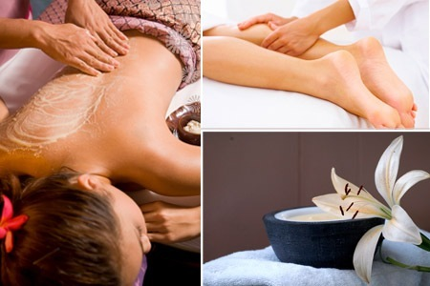

Programme de formation

**« Modelage Relaxant »**

***Objectifs***

Le stage est organisé sous forme d’ateliers interactifs et de mise en pratique afin d’acquérir les connaissances pratiques et théoriques du modelage relaxant :

* Rappel des protocoles de massage corps
* Accroitre sa connaissance théorique et pratique du massage corps relaxant
* Adapter et mettre en œuvre les protocoles de techniques de modelage relaxant corps.

***Public concerné / Prérequis***

Cette formation s’adresse au public titulaire au minimum du CAP Esthétique Cosmétique Parfumerie.

***Modalité d’organisation de la formation***

Le stage se déroule en présentiel au sein de : L’ École de Coiffure Esthétique Aurélie B.,

1 avenue d’ Hanover 89300 JOIGNY

***Durée de formation :*** 7h en centre soit 1 journée de formation

***Horaires :*** 9h00 à 12h30 et de 13h30 à 17h00

***Dates du stage :*** 10/06/2021

***Participants :*** 8 personnes maximum

***Formateur :***

* Formatrice de l’Ecole de Coiffure Esthétique Aurélie B. : titulaire du BTS Esthétique Cosmétique Parfumerie et de 6 ans d’expérience en institut
* Formateur externe en fonction du nombre de stagiaires : titulaire au minimum du BP Esthétique Cosmétique Parfumerie

***Tarif de formation :*** 260€ par personne

***Méthodologies pédagogiques***

* Cette formation s’organise autour de différents ateliers interactifs, de mise en pratique, de diverses réalisations afin d’amorcer différentes problématiques techniques et d’approfondir le maximum d’explications dans la réflexion et dans la résolutions de cas techniques.
* Un travail d’analyse théorique et pratique à travers les différentes approches en consultation et diagnostics
* Des ateliers pratiques qui permettent la mise en application des techniques et protocoles abordés
* La mise en place d’un suivi personnalisé de chaque stagiaire doit lui permettre à l’issu de la formation :
* D’évaluer sa propre progression
* De lister les nouvelles compétences qu’il a obtenues de chaque enseignement, par le processus de consolidation et d’approfondissement de son savoir-faire.
* Les objectifs d’acquisition, d’application sont rappelés à chaque étape

***Moyens pédagogiques***

* Support formateur diffusé aux apprenants : Présentation Power Point
* Supports pédagogiques :
* Petit matériel et produits nécessaires à l’exécution du modelage (serviettes, huile de modelage,...)
* Tableau blanc pour les explications diverses
* Pour l’exercice pratique, le stagiaire évoluera dans une salle dédiée à la pratique professionnelle esthétique de l’école où l’ensemble du mobilier est adapté à l’exercice de la profession (table de massage électrique et ergonomique, hotcaby, divers appareils,… )
* Supports remis aux apprenants : Livret de formation comprenant des fiches techniques, des feuilles de notes/gabarit, photos et protocoles techniques
* Modèles à disposition des apprenants : Au cours de la journée, 2 modèles seront mis à disposition par personne pour permettre la mise en application du protocole ainsi que l’évaluation
* **L’école met à disposition l’ensemble du matériel et produits nécessaires à la réalisation de la formation**
* Le contact du formateur est disponible sur nos livrets de formation pour tout besoin de suivi et/ou accompagnement suite à la formation

***PROGRAMME DETAILLE DE FORMATION***

**Début du stage**

* Accueil café
* Les participants notent leurs attentes sur la fiche « Vos attentes sur ce stage » et le formateur recueille celles-ci.
* Le formateur prendra en compte les attentes des apprenants pour personnaliser son stage tout en gardant sa trame de stage initiale.
* Introduction et explication de l’objectif du stage.
* Chaque participant remplit le quizz d’auto-évaluation « avant la formation ».

**Ateliers interactifs**

* Présentation des bienfaits du modelage corps relaxant.
* Savoir proposer ce nouveau modelage.
* Avoir une vue d’ensemble des produits, des méthodes et des techniques à utiliser suivant les besoins et le souhait de la cliente : indication, contre-indication et précautions particulières.
* Les conseils et astuces pour valoriser ce soin.
* Les conseils de soins et de suivi beauté à domicile.

**Ateliers techniques et Mise en pratique par le formateur**

* Présentation de cette pratique et de ces bienfaits : protocoles de réalisations
* Démonstration des différentes zones et protocoles de modelage par le formateur
* Démonstration du protocole complet face antérieure puis face postérieure sur modèles

**Travail individuel : Mise en pratique de l’apprenant sur modèles**

* Mise en pratique sur modèles des différentes méthodes et techniques par les apprenants sous le contrôle permanent du formateur

**Evaluation**

* Evaluation des apprenants sur la réalisation pratique d’un protocole complet sur un modèle

**Synthèse de la journée**

* Echange avec le groupe sur les modalités de réalisations, les contraintes rencontrées et ressentis

**Fin de stage**

* Conclusion
* Questionnaire de satisfaction clients à remplir par les apprenants
* Diriger les apprenants sur notre site internet pour suivre les prochains modules de formation proposés
* Communication des différentes coordonnées permettant le suivi de formation, les questions éventuelles et les besoins annexes

[***Validation de la certification ou de l’habilitation***](https://www.francecompetences.fr/recherche/rs/5354/#collapseThree)

Cette formation ne porte pas sur l’obtention d’un diplôme mais sur une certification des compétences professionnelles.

*Le cas échéant, niveaux de maîtrise des compétences* : Aucun

*Possibilité de validation partielle :* Non

***Contact***

**Pour tout renseignement, vous pouvez nous contacter :**

* Par mail : [ecoledecoiffureab@orange.fr](mailto:ecoledecoiffureab@orange.fr)
* Par téléphone : 06 72 04 14 54

*Les inscriptions doivent être réalisées au maximum un mois avant la date de début de formation.*

***Accessibilité aux personnes handicapées***

Les personnes atteintes de handicap souhaitant suivre cette formation sont invitées à nous contacter directement, afin d’étudier ensemble les possibilités de suivre la formation.

[***Liens avec d’autres certifications professionnelles, certifications ou habilitations***](https://www.francecompetences.fr/recherche/rncp/31041/#collapseSix)

Lien avec d’autres certifications professionnelles, certifications ou habilitations : Non

[***Suite de parcours et débouchés***](https://www.francecompetences.fr/recherche/rncp/31041/#collapseFour)

Occuper un poste dans un salon de soins esthétiques ou dans une structure médicale ou paramédicale ou avoir un projet d’installation en pratique de massages bien-être.

***Taux de satisfaction***

**Formation réalisée le 10-06-2021 :** Taux de satisfaction = **8/10**